МИНИСТЕРСТВО ОБРАЗОВАНИЯ И НАУКИ УКРАИНЫ

ХАРЬКОВСКИЙ НАЦИОНАЛЬНЫЙ УНИВЕРСИТЕТ РАДИОЭЛЕКТРОНИКИ

Лабораторная работа №2

По курсу: «Человеко-Машинное взаимодействие»

на тему «Квантификация интерфейсов. Модель GOMS. Законы Хика и Фитса.»

(«Задание химической формулы»)

Выполнили:

студенты

гр. ПИ-15-5

Юрченко Н.Р.

Шопинский М.В.

Принял:

Мельникова Р.В.

ОПИСАНИЕ ВАРИАНТОВ РАЗРАБОТАННЫХ ИНТЕРФЕЙСОВ ДЛЯ ВЫБРАННОГО ДЕЙСТВИЯ. ОБОСНОВАНИЕ ИХ ОБЛАСТЕЙ ПРИМЕНЕНИЯ.

Во всех четырех вариантах самые часто применяемые операции, которые относятся к небольшому подмножеству алфавита химической записи, вынесены на отдельные кнопки. Также отдельно помещена кнопка отмены последнего действия. Остается не вполне ясным, как пользователю наиболее удобно выбирать химические элементы Таблицы Менделеева, число которых довольно велико (более 100). Для прояснения этой неясности были разработаны и проанализированы по модели GOMS 4 варианта взаимодействия.

ВАРИАНТ 1: Выпадающие меню

Пользователь выбирает элемент из исторически сложившейся поименованной группы элементов, которые представлены в виде выпадающих меню. При нажатии на группу элементов, выпадает меню со списком из входящих в неё элементов. При нажатии на один из них, он добавляется в конец формулы.

ВАРИАНТ 2: Таблица Менделеева

Предполагается, что потенциальный пользователь хорошо представляет себе расположение элементов в химической таблице, и без труда отыскивает их. Все элементы расположены так, что их положение на экране соответствует их месту в сокращенной форме периодической системы Д.И. Менделеева. Дополнительные элементы управления расположены как бы в «дополнительном» периоде химической системы.

ВАРИАНТ 3: Поиск по списку

Этот вариант больше подходит для не очень опытных пользователей, которые, однако, всё же знают полные названия химических элементов. Предлагается список из обозначений элементов и их названий, расположенных в одном списке по алфавиту, и поле для ввода поискового запроса по этому списку. Пользователь вводит часть символьного обозначения, либо часть полного названия элемента на английском языке (эти два слова часто частично совпадают). После чего в списке остаются только элементы, удовлетворяющие поисковому запросу. Кликнув на один из них, он добавляется в конец набираемой химической формулы.

СКРИНШОТЫ ВАРИАНТОВ

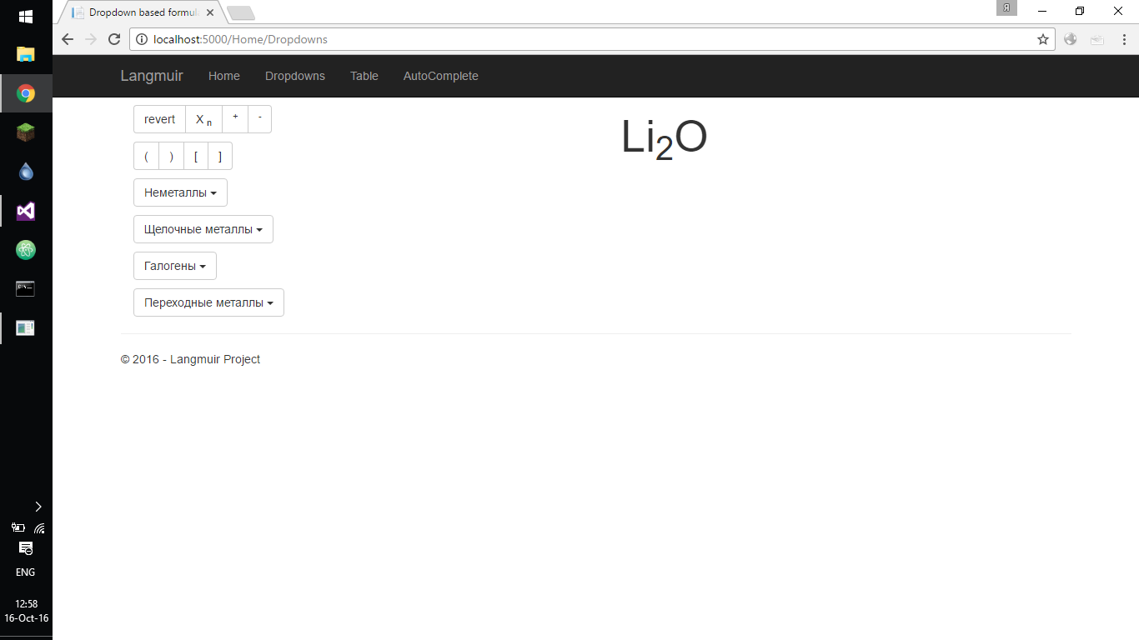

Рис. 1 – Вариант 1

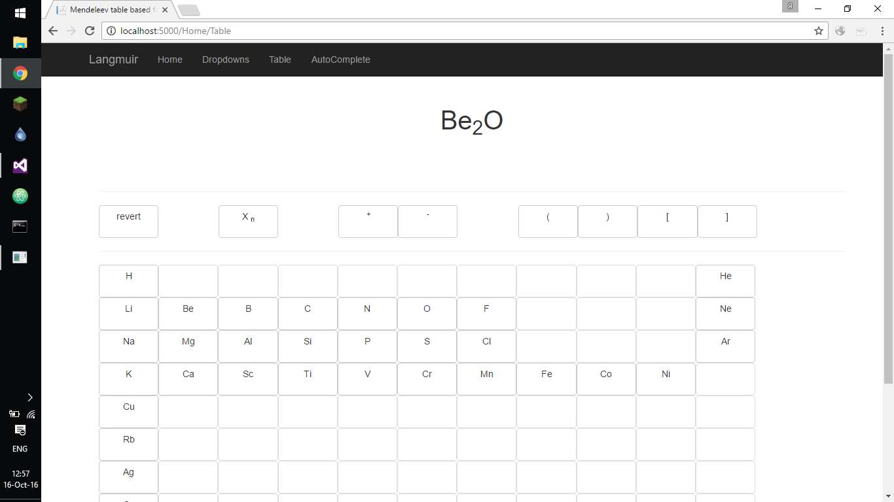

Рис. 2 – Вариант 2

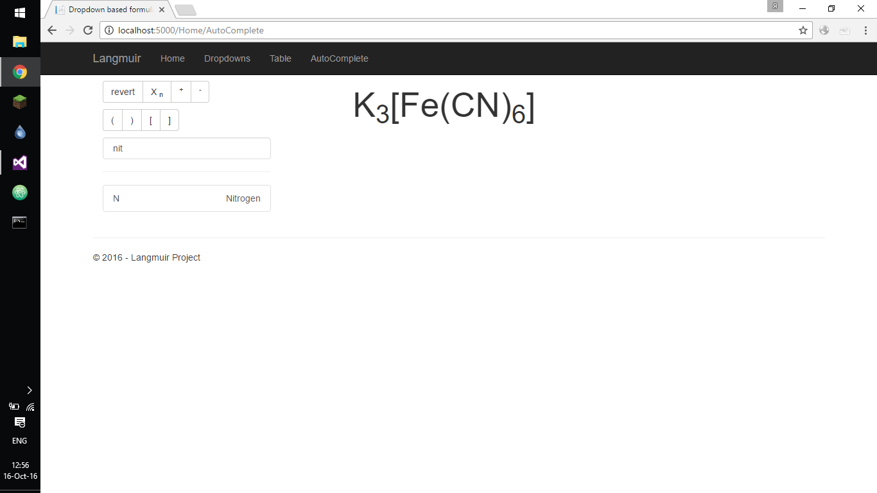

Рис. 3 – Вариант 3

РАССЧЕТЫ ВЫПОЛНЕННОГО КВАНТИФИКАЦИОННОГО АНАЛИЗА ПО МОДЕЛИ GOMS

Для исследования была выбрана формула Гексацианоферрата(III) Калия (железосинеродистый калий, феррицианид калия, гексацианоферриат калия, Гмелина соль, красная кровяная соль) K3[Fe(CN)6].